**31.03.20р. Геометрія 10 клас**

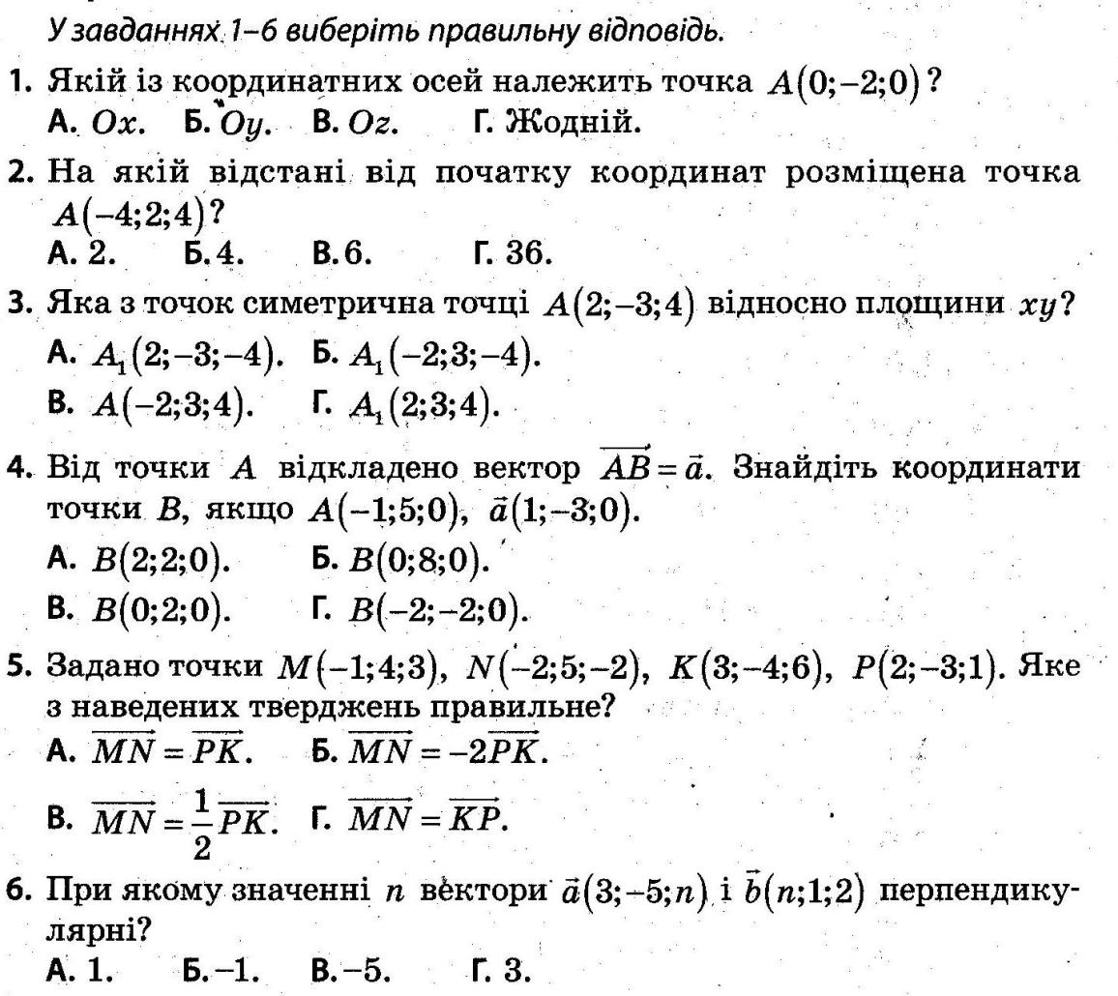**Тема. Координати і вектори. Контрольна робота №4**

**7.**



**8.**